一、WIN7用户
1. 打开“网络与共享中心”，选择“设置新的连接或网络”，点击“手工连接到无线网络”
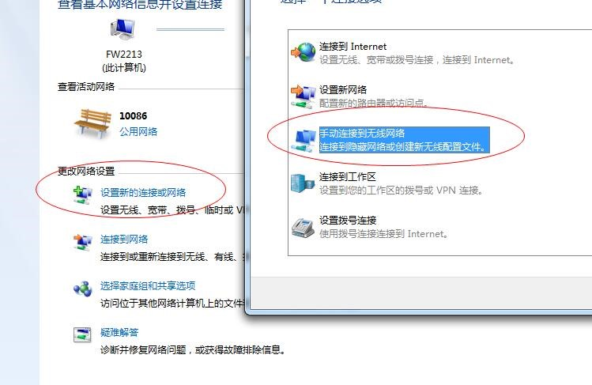
2. 输入eduroam相关信息
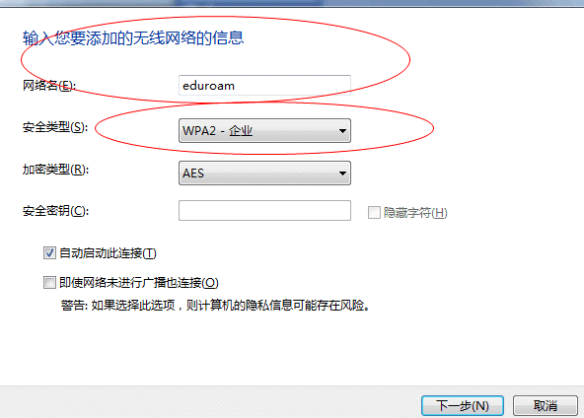
3. 成功添加eduroam，点击“更改连接设置”
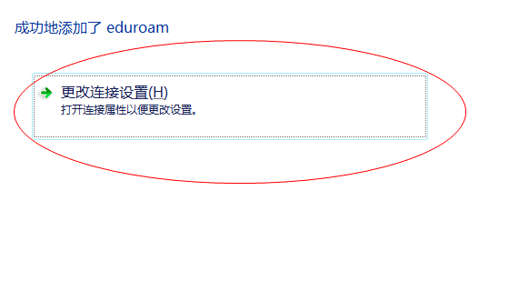
4. 选择“安全”，点击“设置”按钮
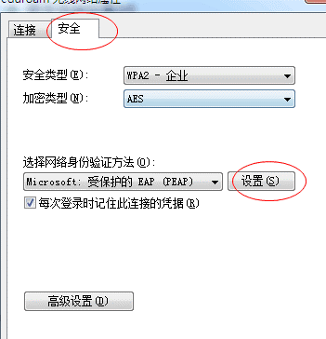
5. 勾选“验证服务器证书”后，再点击“配置”按钮
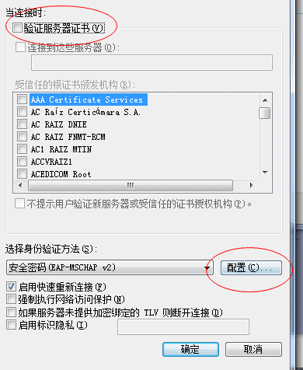
6. 勾选下图所示内容，然后点击“确定”即可完成。
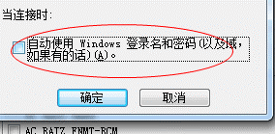

二、WIN8、WIN10和MAC用户：
1. 连接eduroam信号，输入账号和密码；
2. 认证通过，连接成功

